Лабораторная работа №18
Бинарные файлы.

Во всех вариантах заданий предусмотреть ввод пользователем количества компонент. Далее, записать компоненты в файл, закрыть файл. После этого заново открыть файл и считать из него компоненты так, как будто заранее неизвестно их число, используя проверку на признак конца файла.

1. Сформировать файл последовательности пятнадцати чисел, в которой каждый i-й компонент определяется по формуле:
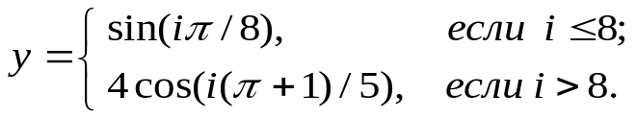
Определить количество положительных значений, содержащихся в сформированном файле.

2. Сформировать файл последовательности двадцати чисел, в которой каждый i-й компонент определяется по формуле:
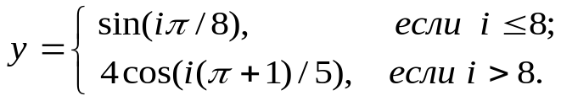
Определить количество отрицательных значений, содержащихся в сформированном файле.

3. Сформировать файл из значений случайных величин:
0.324, 0.524, 0.789, 0.556, 0.761, 0.248, 0.345, 0.911, 0.216.
Определить для данной последовательности среднее арифметическое компонентов, значения которых меньше 0.5.

4. Сформировать файл из значений случайных величин:
0.324, 0.524, 0.789, 0.556, 0.761, 0.248, 0.345, 0.911, 0.216.
Определить для данной последовательности сумму компонентов, значения которых больше 0.5.

5. Записать в файл оценки (в баллах), полученные некоторым студентом на экзаменах в течение всех сессий. Добавить в начало файла оценки, полученные на вступительных экзаменах.

6. Записать в файл оценки (в баллах), полученные некоторым студентом на экзаменах в течение всех сессий, и определить средний балл.

7. Сформировать файл, компонентами которого являются действительные значения, вычисляемые по формуле:
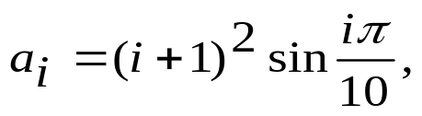
где i – номер компонента файла.
Определить, сколько в полученном файле содержится положительных значений.

8. Сформировать файл, компонентами которого являются действительные значения, вычисляемые по формуле:
где i – номер компонента файла.
Определить, сколько в полученном файле содержится отрицательных значений.

9. Сформировать файл целых чисел. Вывести на экран только те компоненты файла, значения которых лежат в интервале от 0 до 25.

10. Сформировать файл целых чисел. Вывести на экран только четные значения компонент файла.

11. Сформировать файл, элементами которого являются значения функции y = sin(x_{i}) + 2cos(x_{i}) в точках X = (0.1, 0.2, 0.25, 0.33, 1.78, 2.05, 2.23). Определить компонент файла, имеющий минимальное значение.

